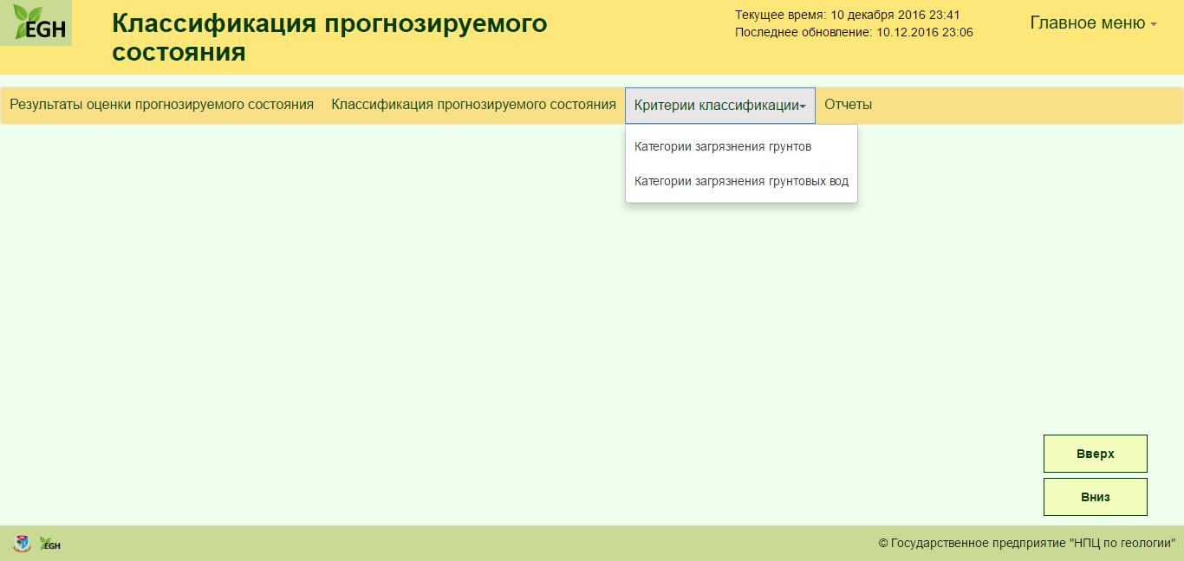

Рис. Меню отображения справочников критериев классификации

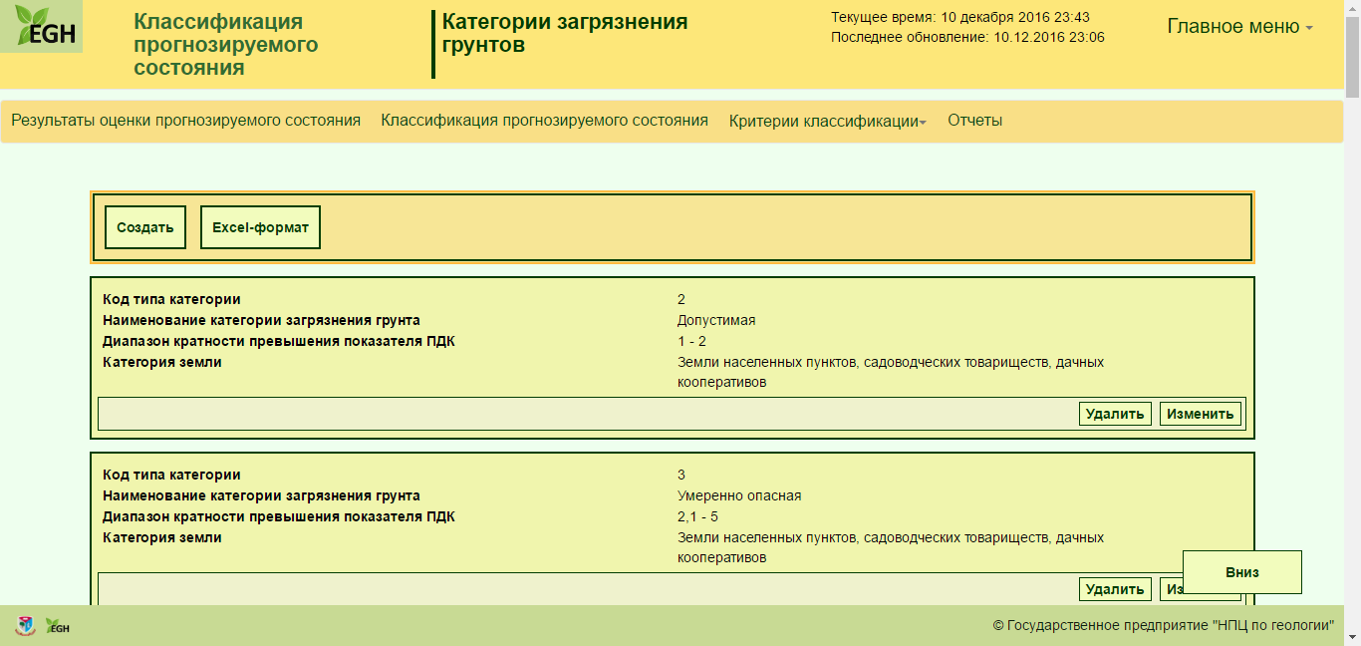

Рис. Web-форма отображения элементов справочника «Категории загрязнения грунтов»

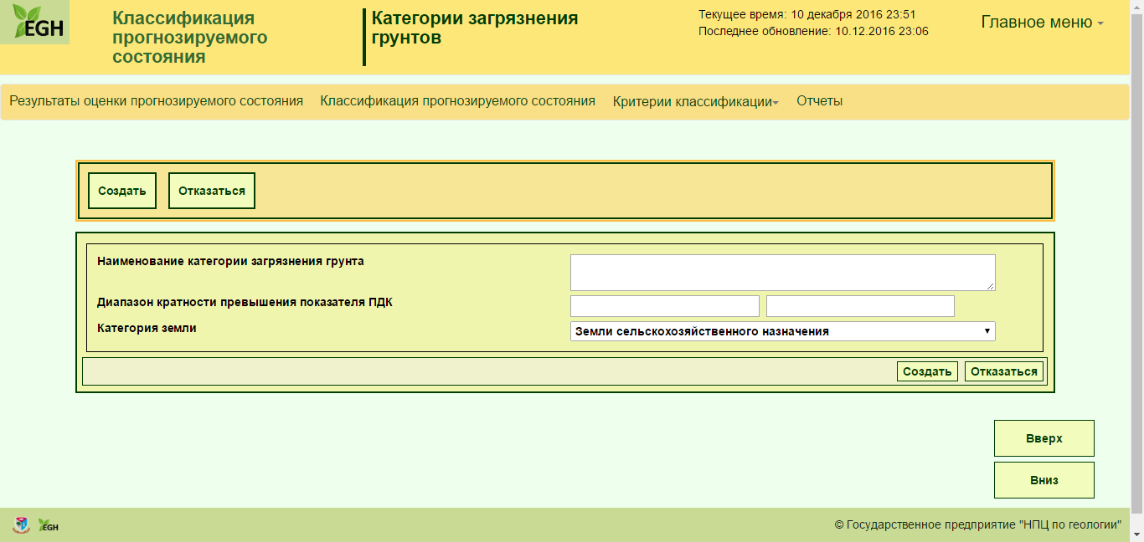

Рис. Web-форма создания элемента в справочнике «Категории загрязнения грунтов»

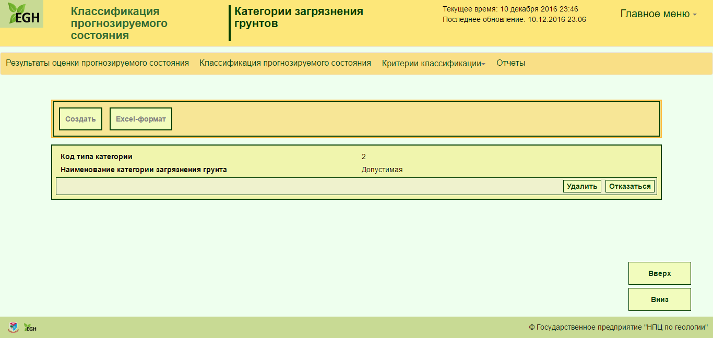

Рис. Web-форма удаления элемента из справочника «Категории загрязнения грунтов»

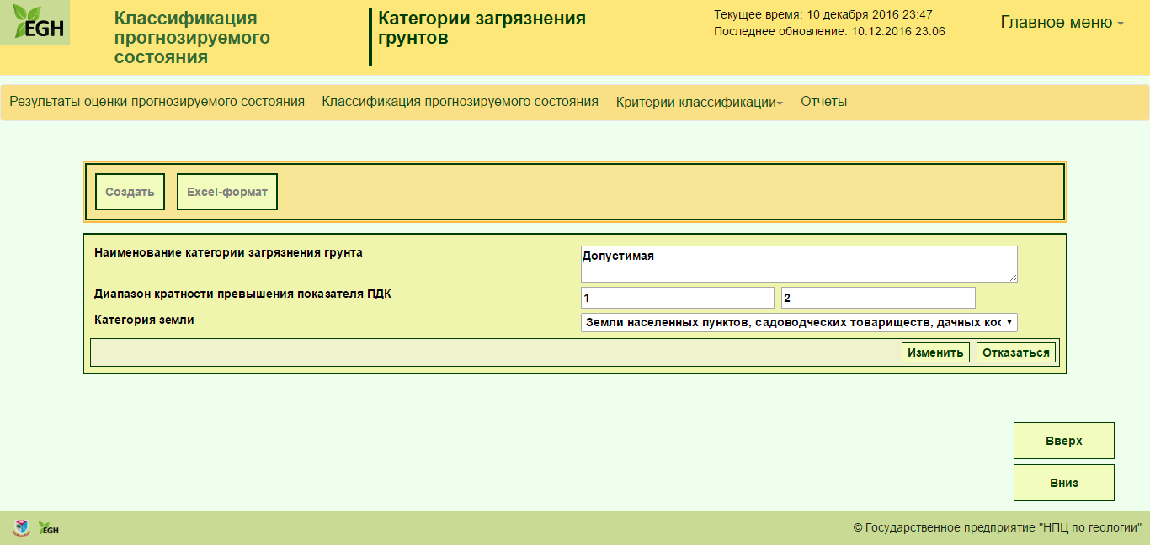

Рис. Web-форма изменения элемента из справочника «Категории загрязнения грунтов»

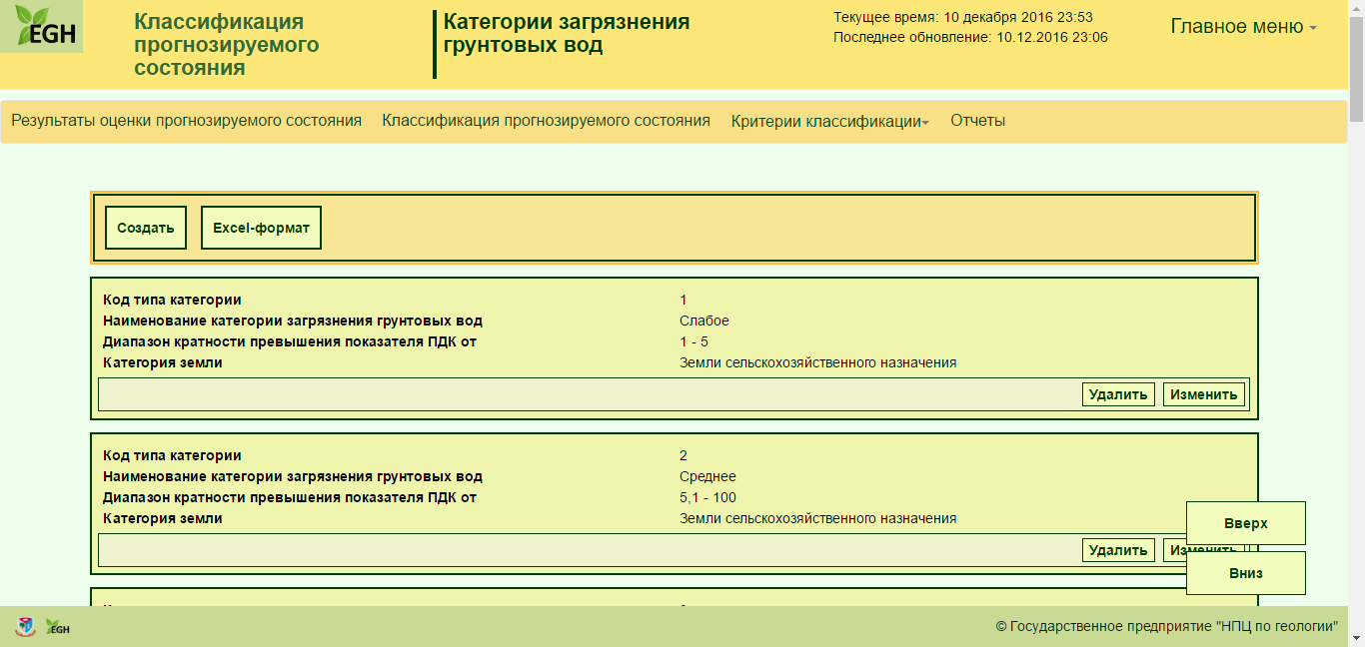

Рис. Web-форма отображения элементов справочника «Категории загрязнения грунтовых вод»

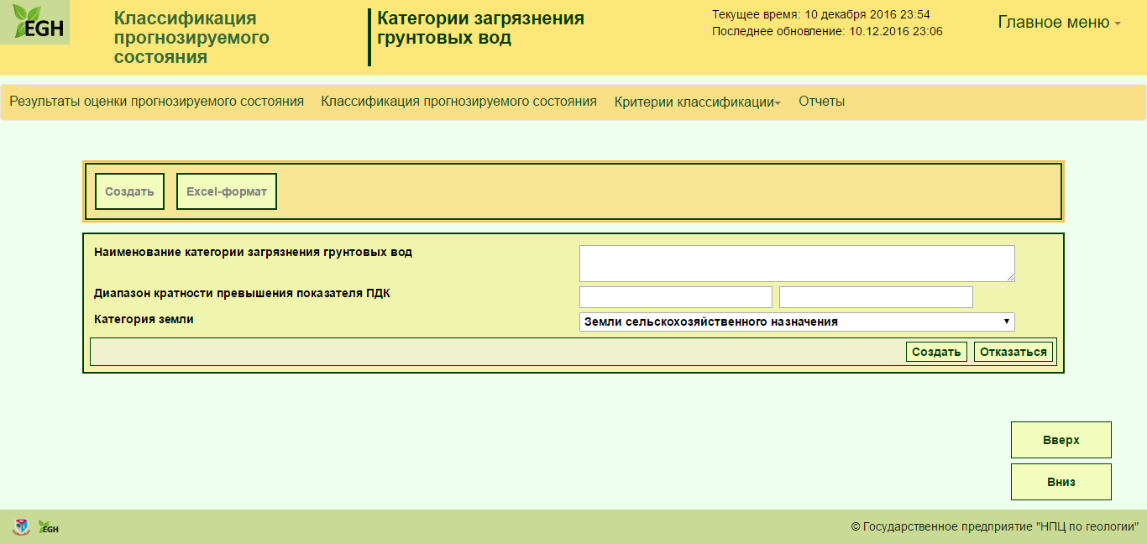

Рис. Web-форма создания элемента справочника «Категории загрязнения грунтовых вод»

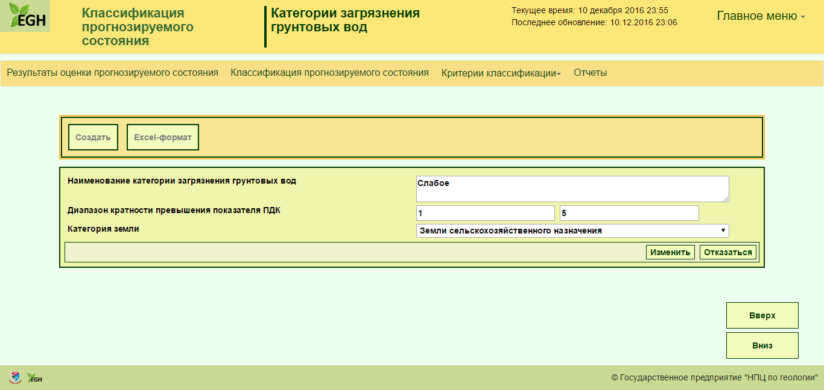

Рис. Web-форма изменения элемента справочника «Категории загрязнения грунтовых вод»

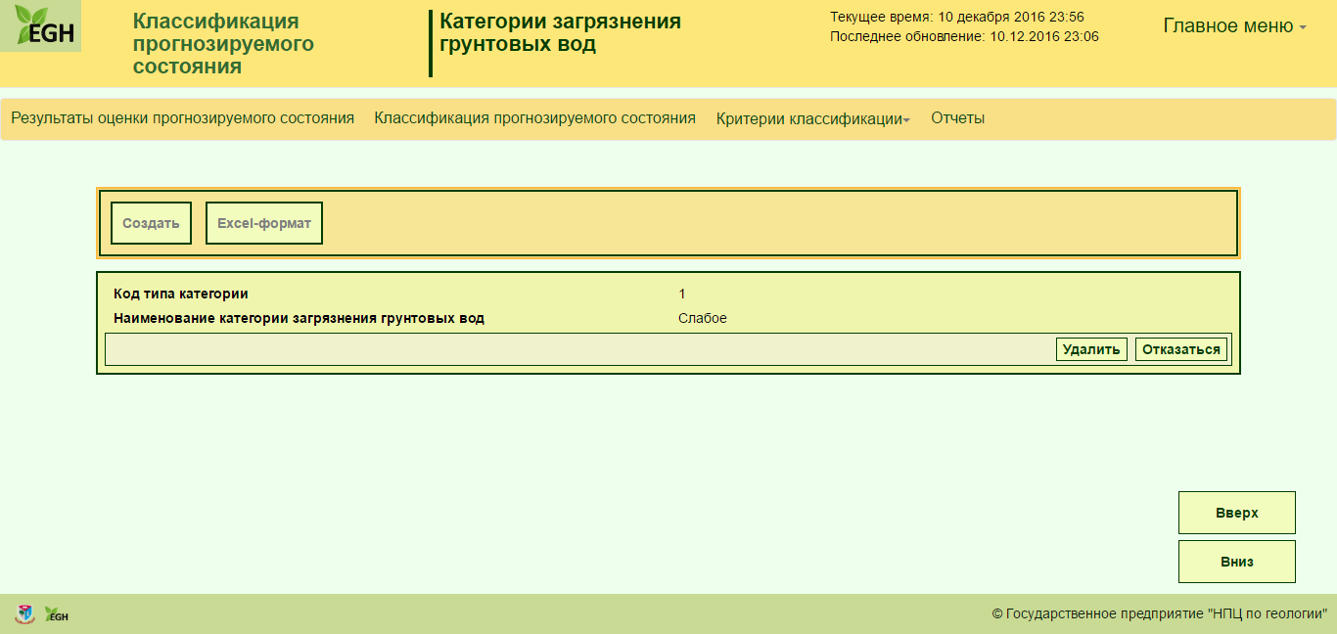

Рис. Web-форма удаления элемента справочника «Категории загрязнения грунтовых вод»